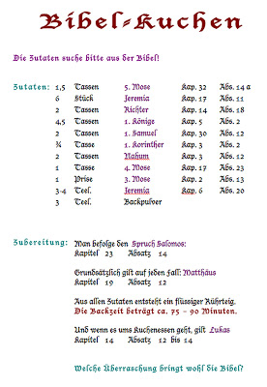

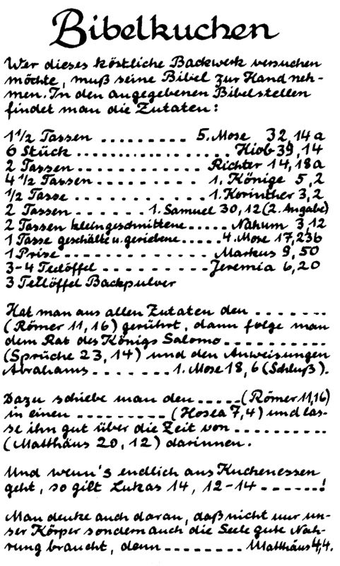

**Bibelkuchen**

|  |  |  |
| --- | --- | --- |
| 1 Tassen | Deuteronomium 32,14 a | ____________________ |
| 6 Stück | Jeremia 17,11 | ____________________ |
| 2 Tassen | Richter 14,18 a | ____________________ |
| 4 Tassen | 1. Könige 5,2 | ____________________ |
| 2 Tassen | 1. Samuel 30,12 a | ____________________ |
| 0,75 Tasse | 1. Korinther 3,2 | ____________________ |
| 2 Tassen | Nahum 3,12 | ____________________ |
| 1 Tasse | Numeri 17,23 b | ____________________ |
| 1 Prise | Levitikus 2,13 | ____________________ |
| 2 TL | Jeremia 6,20 | ____________________ |
| 3 TL | Backpulver | ____________________ |

Sprüche Salomons 23,14 a

Backzeit 60-90 Min bei 175 Grad

Grundsätzliches: Auf jeden Fall gilt Matthäus 19,12d

___________________________________________________________

und wenn‘s ums Essen geht Lukas 14, 12-14!

___________________________________________________________

Die Masse passt in 2 mit Butterbrot ausgelegte Kastenformen.

|  |  |  |
| --- | --- | --- |
| 1,5 Tassen | 5. Mose 32,14 |  |
| 6 Stk. | Jeremia 17,11 |  |
| 2 Tassen | Richter 14,18 |  |
| 4,5 Tassen | 1. Könige 5,2 |  |
| 2 Tassen | 1. Samuel 30,12 |  |
| 0,7 Tasse | 1. Korinther 3,2 |  |
| 2 Tassen | Nahum 3,12 |  |
| 1 Tasse | 4. Mose 17,23 |  |
| 1 Prise | 3. Mose 2,13 |  |
| 4 TL | Jeremia 6,20 |  |
| 3 TL | ...dass gab es damals noch nicht | Backpulver |

Man befolge den Spruch Salamos: Sprüche 23,14

Tipp: Ein 500-g-Glas Honig (= etwa zwei Tassen) braucht ein Päckchen Backpulver. Der Teig ist ziemlich flüssig. Backzeit: Ca. 75-80 Minuten bei 175 Grad.

**3**

Grundsätzliches: Es gilt auf jeden Fall: Matthäus 19,12. Und wenn es ans Kuchenessen geht, gilt Lukas 14,12-14!

**4**

Achja...und wer so gar nicht drauf kommt, darf mich gerne anschreiben...ich rücke dann gerne die Auflösung raus :-)

Auflösung:

|  |  |
| --- | --- |
| 6 Stück | Eier |
| 1,5 Tassen | Speiseöl |
| 5 Tassen | Mehl |
| 2 Tassen | Feigen |
| 2 Tassen | Honig |
| 1 Tasse | Milch |
| 2 Tassen | Rosinen |
| 1 Prise | Salz |
| 3 Teelöffel | Zimt |
| 3 Teelöffel | Backpulver |
| 1 Tasse | Mandeln gehobelt |
|  | Puderzucker |

Eier - Jeremia 17, 11 - daraus 6

Öl - Jesaja 7,22 - daraus 1 1/2

Mehl - 1. Buch d. Könige 5, 2 - daraus 5 1/2, sind ca. 500 g

Feigen - Jeremia 24, 2 - daraus 2. Ich habe getrocknete Feigen genommen und sie klein geschnitten; es gibt sie in Tüten ab 250 g und soviel habe ich auch verwendet.

Honig - 2. Buch Mose 3, 8 - daraus 1 1/2, sind 500 g

Milch - Buch d. Sprichwörter 30, 33 - daraus ... - da schwanken die Angab. bis zu 4 Tassen.

Rosinen - 1. Buch Samuel 30, 12 - daraus 2

Salz - 3. Buch Mose 2, 13 - daraus 1 Prise

Zimt - Offenbarung d. Johannes 18, 13 - daraus 3. Es gibt auch Varianten mit Esslöffel, aber das halte ich für zu streng im Geschmack.

Backpulver - ok, gab's damals noch nicht, macht aber das Endergebnis deutlich lockerer!

Mandeln - 4. Buch Mose 17, 23 - daraus 1. Ich fand 50 g Mandeln genug.

Die weiteren "biblischen" Angaben zur Zubereitung lass ich mal weg und sag' nur: Bis auf die Mandeln und den Puderzucker werden alle Zutaten miteinander zu einem relativ flüssigen Teig verrührt.

Den Backofen auf 180°C vorheizen und ein Backblech mit Backpapier auslegen.

Den Teig darauf verteilen und mit den Mandeln bestreuen.

Auf mittlerer Schiene etwa 25 - 30 Minuten backen.

Zum Schluß mit Puderzucker bestäuben.

Manche backen dieses Rezept auch in der Springform oder als Kastenkuchen. Ich finde die Blechlösung passender, da der Kuchen in kleine Stücke geschnitten werden kann und ich der Meinung bin, dass in den arabischen Ländern solche Leckereien normalerweise auch in vielen kleinen Stückchen angeboten wird.

"Eingedeutscht" schmecken die Stückchen natürlich auch mit halbsteif geschlagener Sahne und/oder einer Kugel Vanilleeis dazu ;) .